2022年江西省南昌市普通高校对口单招数学自考测试卷(含答案)

一、单选题(20题)
1.若是两条不重合的直线表示平面，给出下列正确的个数（）
（1）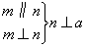
（2）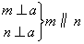
（3）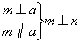
（4）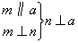
A.l B.2 C.3 D.4
2.若a>b.则下列各式正确的是
A.-a>-b
B.
C.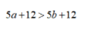
D.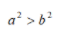

3.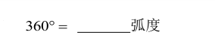
A.π
B.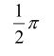
C.2π
4.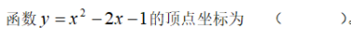
A.(1,2） B.(-1,2) C.(-1,-2) D.(1,-2)
5.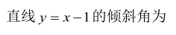
A.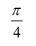
B.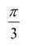
C.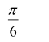

6.已知向量a（3，-1），b（1，-2），则他们的夹角是（）
A.
B.
C.
D.
7.正方体棱长为3,面对角线长为（）
A.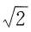
B.2
C.3
D.4
8.点A（a，5）到直线如4x-3y=3的距离不小于6时，则a的取值为（）
A.（-3，2） B.（-3，12） C.（-，-3][12，+） D.（-，-3）（12，+）
9.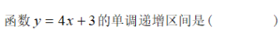
A.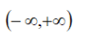
B.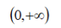
C.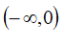
D.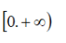

10.设复数z满足z+i=3-i，则=()
A.-1+2i B.1-2i C.3+2i D.3-2i
11.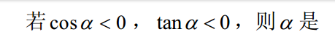
A.第一象限角 B.第二象限角 C.第三象限角 D.第四象限角
12.cos²15°-sin²15°=()
A.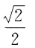
B.
C.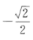
D.-1/2
13.直线以互相平行的一个充分条件为（）
A.以都平行于同一个平面
B.与同一平面所成角相等
C.平行于所在平面
D.都垂直于同一平面
14.在△ABC中，“x² =1” 是 “x =1” 的( )
A.充分不必要条件 B.必要不充分条件 C.充分必要条件 D.既不充分也不必要条件
15.
A.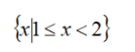
B.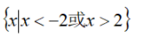
C.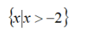
D.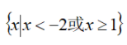

16.椭圆x²/4+y²/2=1的焦距()
A.4
B.2
C.2
D.2
17.在正方体ABCD-A₁B₁C₁D₁中，二面角D₁-AB-D的大小是( )
A.30° B.60° C.45° D.90°
18.已知a=(1，2)，b=(x，4)且A×b=10,则|a-b|=()
A.-10
B.10
C.
D.
19.从1、2、3、4、5五个数字中任取1数，则抽中偶数的概率是( )
A.0 B.1/5 C.3/5 D.2/5
20.从1，2,3,4这4个数中任取两个数，则取出的两数之和是奇数的概率是（）
A.1/5 B.1/5 C.2/5 D.2/3
二、填空题(20题)
21.算式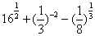的值是_____.

22.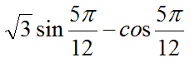的值是 。

23.若向量a=(2, -3)与向量b= (-2, m)共线，则m = 。

24.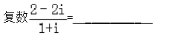

25.若lgx=-1，则x=______.

26.若，则_____.

27.5个人站在一其照相，甲、乙两人间恰好有一个人的排法有_____种.

28.设x>0，则：y=3-2x-1/x的最大值等于______.

29.函数f(x)=+㏒₂^{x}(x∈[1，2])的值域是________.

30.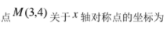

31.1+3+5+…+（2n-b）=_____.

32.已知函数，若f（x）=2，则x=_____.

33.若lgx＞3,则x的取值范围为____.

34.设{a_{n}}是公比为q的等比数列，且a₂=2，a₄=4成等差数列，则q= 。

35.某程序框图如下图所示，该程序运行后输出的a的最大值为______.
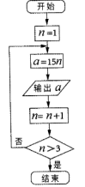

36.若直线6x-4x+7=0与直线ax+2y-6=0平行，则a的值等于_____.

37.已知一个正四棱柱的底面积为16，高为3，则该正四棱柱外接球的表面积为_____.

38.在平面直角坐标系xOy中，直线2x+ay-1=0和直线（2a-1)x-y+1=0互相垂直，则实数a的值是______________.

39.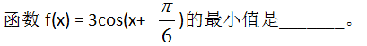

40.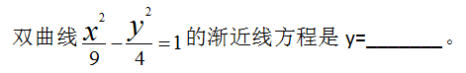

三、计算题(5题)
41.已知函数y=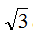cos2x + 3sin2x，x ∈ R求:
(1) 函数的值域;
(2) 函数的最小正周期。

42.己知直线l与直线y=2x + 5平行，且直线l过点(3,2).
(1)求直线l的方程;
(2)求直线l在y轴上的截距.

43.有语文书3本，数学书4本，英语书5本，书都各不相同，要把这些书随机排在书架上.
(1) 求三种书各自都必须排在一起的排法有多少种?
(2) 求英语书不挨着排的概率P。

44.已知函数f(x)的定义域为{x|x≠0 },且满足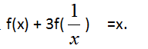.
(1) 求函数f(x)的解析式;
(2) 判断函数f(x)的奇偶性，并简单说明理由.

45.某小组有6名男生与4名女生，任选3个人去参观某展览，求
(1) 3个人都是男生的概率;
(2) 至少有两个男生的概率.

四、简答题(5题)
46.已知椭圆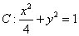和直线，求当m取何值时，椭圆与直线分别相交、相切、相离。

47.已知平行四边形ABCD中，A（-1，0），B（-1，－4），C（3，-2），E是AD的中点，求。

48.如图：在长方体从中，E，F分别为和AB和中点。
（1）求证：AF//平面。
（2）求与底面ABCD所成角的正切值。
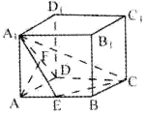

49.求证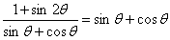

50.求到两定点A（-2，0）（1，0）的距离比等于2的点的轨迹方程

五、解答题(5题)
51.已知函数f(x)=ax²-6lnx在点（1，f(1))处的切线方程为y=1;
(1)求实数a，b的值；
(2)求f(x)的最小值.

52.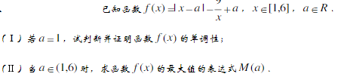

53.已知函数
(1)求f(x)的最小正周期及其最大值；
(2)求f(x)的单调递增区间.

54.李经理按照市场价格10元/千克在本市收购了2000千克香菇存放人冷库中.据预测，香菇的市场价格每天每千克将上涨0.5元，但冷库存放这批香菇时每天需要支出费用合计340元，而且香菇在冷库中最多保存110天，同时，平均每天有6千克的香菇损坏不能出售.
(1)若存放x天后，将这批香菇一次性出售，设这批香菇的销售总金额为y元，试写出y与x之间的函数关系式；
(2)李经理如果想获得利润22500元，需将这批香菇存放多少天后出售？（提示：利润=销售总金额一收购成本一各种费用）
(3)李经理将这批香菇存放多少天后出售可获得最大利润？最大利润是多少？

55.已知椭圆C的对称中心为原点O，焦点在x轴上，左右焦点分别为F₁和F₂，且|F₁F₂|=2,点（1，3/2)在该椭圆上.
(1)求椭圆C的方程；
(2)过F₁的直线L与椭圆C相交于A，B两点，以F₂为圆心为半径的圆与直线L相切，求△AF₂B的面积.

六、证明题(2题)
以上内容仅为本文档的试下载部分，为可阅读页数的一半内容。如要下载或阅读全文，请访问：https://d.book118.com/836222240003010040

